2021届高考数学二轮复习常考题型大通关（全国卷理数）
解答题：平面解析几何
1.在平面直角坐标系中，已知椭圆的离心率为，椭圆C截直线所得线段的长度为.
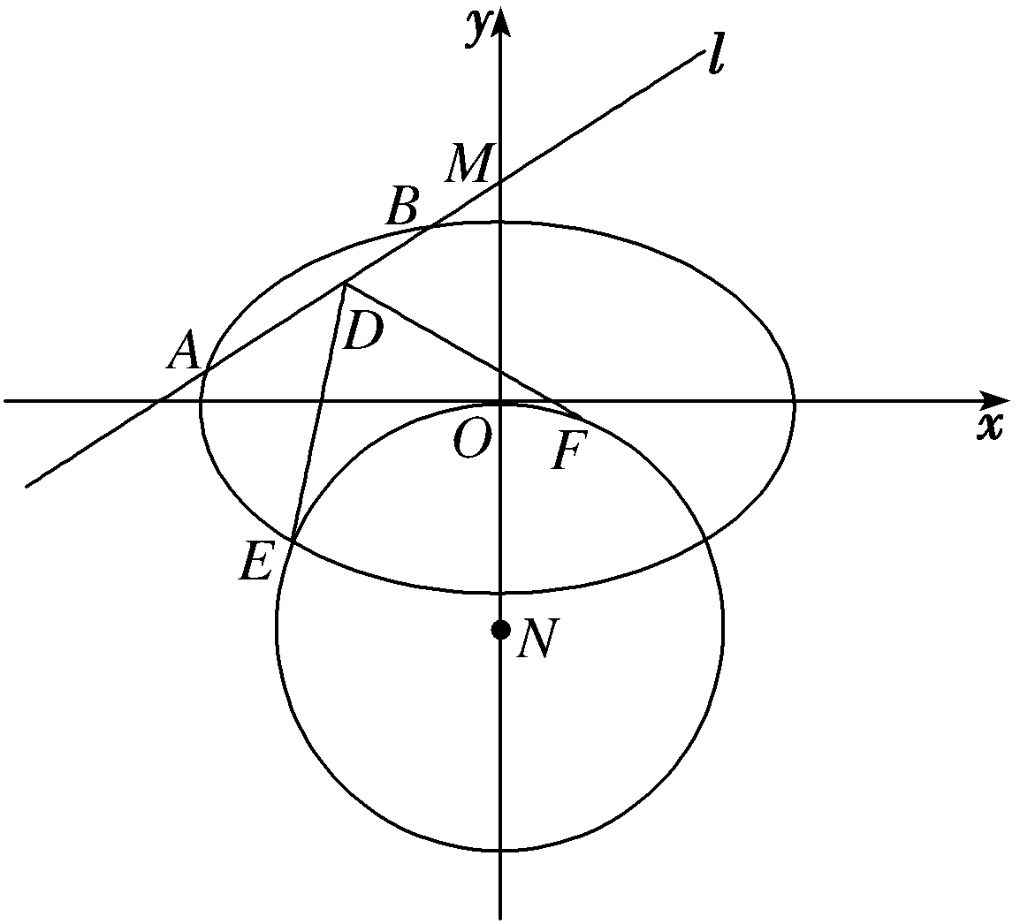
（1）求椭圆C的方程；
（2）动直线交椭圆C于两点，交Y轴于点M，点N是M关于O的对称点，的半径为.设D为的中点，与分别相切于点求的最小值.
2.已知椭圆的离心率为，且椭圆过点．
（1）求椭圆的标准方程；
（2）过椭圆的右焦点的直线与椭圆交于两点，且与圆：过点，求的取值范围．
3.如图所示分别为椭圆的左、右两个焦点, 为两个顶点,已知椭圆上的点到两点的距离之和为4.
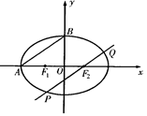
(1)求椭圆的方程
(2)过椭圆的焦点作的平行线交椭圆于两点,求的面积
4.如图,已知,是双曲线的两个焦点。
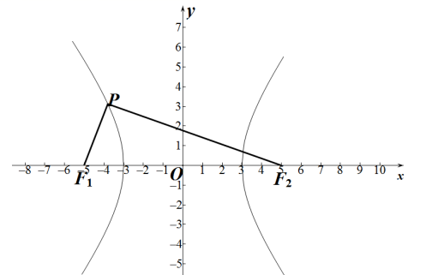
(1)若双曲线上一点到它的一个焦点的距离等于,求点到另一个焦点的距离;
(2)若是双曲线左支上的点,且,试求的面积.
5.已知圆,直线。
(1).当为何值时,直线与圆相切;
(2).当直线与圆相交于两点,且时,求直线的方程.
6.已知椭圆的左、右焦点分别为和,由,和这4个点构成了一个高为,面积为的等腰梯形.
1.求椭圆的方程;
2.过点的直线和椭圆交于两点,求面积的最大值.
7.设椭圆的离心率为，圆与x轴正半轴交于点A，圆O在点A处的切线被椭圆C截得的弦长为.
(1)求椭圆C的方程.
(2)设圆O上任意一点P处的切线交椭圆C于两点，试判断是否为定值？若为定值，求出该定值；若不是定值，请说明理由
8.设O为坐标原点，动点M在椭圆上，过M作x轴的垂线，垂足为N，点P满足.
(1)求点P的轨迹方程；
(2)设点Q在直线上，且.证明：过点P且垂直于的直线l过C的左焦点F.

答案以及解析
1.答案：（1） （2）
解析： （1）由离心率为，得，由椭圆C截直线所得线段的长度为，得，求得椭圆的方程为；
（2）由得，确定，，然后求的范围，即可得到的范围，确定其最小值就可求出的最小值.由椭圆的离心率为，得.又当时，，得，所以，，因此椭圆方程为.
（2）设.联立方程消去，得，由得.①且 ，因此，所以 ，又，所以，整理得.因为，所以.令，.故，所以.令，所以.当时，，从而在上单调递增，因此，当且仅当时等号成立，此时，所以，由①得且，故，设，则，所以的最小值为.从而的最小值为，此时直线l的斜率是0.综上所述：当，时，取到最小值.
2.答案：(1)由已知可得，所以
所以椭圆的方程为将点代入方程得，所以
所以椭圆的标准方程为
(2)椭圆的右焦点为，若直线的斜率不存在,方程为，
则
所以,
若直线的斜率存在，设方程为，设
由得
则
所以
圆心到直线的距离
所以
所以
综上.
3.答案：(1)解:由已知∴
又点在椭圆上
故椭圆方程为
(2)由(1)知
所以,
所以所在直线方程为
由得
设则
所以
所以.
4.答案：(1)双曲线的标准方程为,故,,
由双曲线的定义得,又点到其中一个焦点的距离等于,
设点到另一个焦点的距离等于则,解得或.
(2)∵,两边平方得
∴.
在中由余弦定理得
∴,
∴
5.答案：(1).把圆:,化为,得圆心,半径,再求圆心到直线的距离,,解得.
(2).设圆心到直线的距离,则,则,得或;直线的方程为: 或.
6.答案：1.由已知条件,得,且,∴.
又,∴.
∴椭圆的方程为.
2.显然,直线的斜率不能为0,
设直线的方程为,.
联立方程,得,消去x得, .
∵直线过椭圆内的点,∴无论m为何值,直线和椭圆总相交.
∴.
∴
,
令,设,易知时,函数单调递减, 时,函数单调递增,
∴当,即时, 取得最小值, ,此时取得最大值3.
7.答案：(1)设椭圆C的半焦距为c，由椭圆C的离心率为知，，则椭圆C的方程为.易求得点，则点在椭圆C上，，解得，，椭圆C的方程为.
(2)为定值2.
当过点P且与圆O相切的切线斜率不存在时，不妨设切线的方程为，则.
由(1)知，，.此时，，，即.
当过点P且与圆O相切的切线斜率存在时，可设切线的方程为，，
则，即。
由消去y得，
即，
得，.
，
.
综上所述，圆O上任意一点P处的切线交椭圆C于点，都有.
又在中，，由与相似可得为定值.
8.答案：(1)设，则.由得.因为在C上，所以.因此点P的轨迹方程为.
(2)由题意知.设，则.
由得，
又由(1)知，故.
所以，即.又过点P存在唯一直线垂直于，所以过点P且垂直于的直线l过C的左焦点F.
